ASUNTO : INFORME DE AGENTE.

SUJETOS : VARIOS

FECHA : 28 DE MARZO DE 2021.

Mediante diligencias realizadas con el **TELECOM** del Sistema Integrado de Informscion Policial (SIIPOL), se logro verificar el estatus actual del **Primer Teniente (DGCIM)** **OSMAR ENRIQUE MARTINEZ ARCIA, 20.446.427,** la cual se anexa al presente informe con la finalidad de dejar constancia que el mismo **(NO POSEE REGISTROS POLICIALES),**  Ni solicitud alguna, en tal sentido queremos plasmar en esta Pesquisa y hacer del conocimiento que en el Territorio de la Republica Bolivariana de Venezuela, cuando un ciudadano presta Servicio Militar y se fuga o evade de un Cuartel o Unidad Militar, Automáticamente un tribunal militar Oficia al Organismo al Cuerpo de investigaciones Científicas Penales y Criminalísticas, **(C.I.C.P.C),** con todos los datos correspondientes al ciudadano evadido, a fin de ser incluido como **(SOLICITADO)**, por el Delito de Desertor o Traición a la Patria, es decir un ciudadano que solo presta Servicio Militar, por aproximadamente Dos (02) años es incluido como **Solicitado,** acto seguido este ciudadano que lleva por nombre **OSMAR ENRIQUE MARTINEZ ARCIA, 20.446.427**, Oficial de Contrainteligencia Militar, egresado de la Academia Militar del Ejercito, lo podremos observar en fotografías recientes en la ciudad de Bogotá, Fungiendo como Chefs de Cocina, cabe resaltar que en la actualidad estos funcionarios con rangos de oficiales no se les otorga la Baja Militar, por propia Solicitud, al menos que sea por problemas de salud, y le sea propinada la Baja Medica, mediante experticias de los médicos especialistas pertinentes, es decir que mencionado ciudadano No puede alegar ante las Autoridades de Seguridad Nacional Colombianas que se encuentra en Calidad de Desertor porque No se encuentra solicitado, queda evidenciado que esta realizando labores de Contraespionaje, con la fachada de Chef de Cocina, en Territorio Colombiano.

.

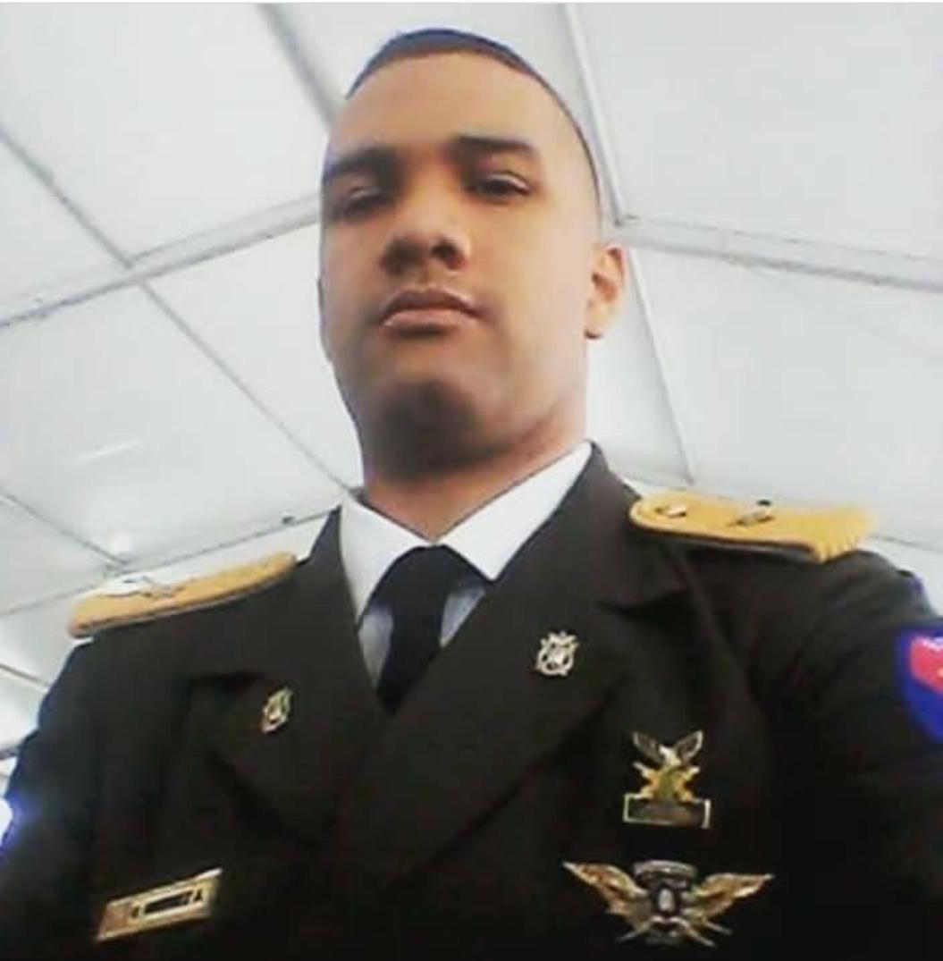

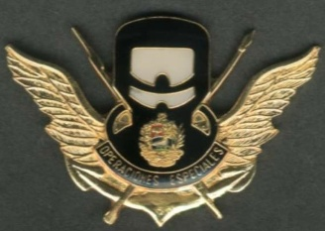

**PRIMER TENIENTE (DGCIM) MARTINEZ ARCIA OSMAR ENRIQUE, C.I.V- 20.446.427., F.N: 25/11/1991, DE 29 AÑOS DE EDAD, DOMICILIADO EN LA URBANIZACION LOS CHORROS, PARROQUIA LEONCIO MARTINEZ, MUNICIPIO SUCRE, ESTADO MIRANDA, OFICIAL CONTRAINTELIGENCIA MILITAR, ES DE SEÑALAR QUE REALIZO LOS CURSOS TACTICOS DE OPERACIONES ESPECIALES Y FUERZAS ESPECIALES, ENTRENADO POR AGENTES DE INTELIGENCIA CUBANA (G2) E INTELIGENCIA RUSA.**



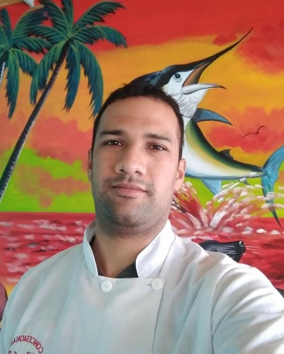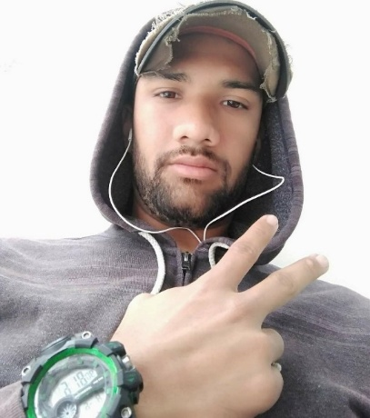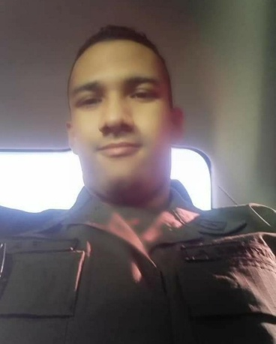

**PRIMER TENIENTE (DGCIM) MARTINEZ ARCIA OSMAR ENRIQUE, OFICIAL CONTRAINTELIGENCIA MILITAR, ESPECIALIZADO EN INFILTRACION Y CONTRAESPIONAJE, ADOPTA PERFILES INRASTREABLES PASANDO POR DESAPERCIBIDO, ESTOS OFICIALES DE CONTRAINTELIGENCIA REALIZAN MISIONES CON CARÁCTER DESESTABILIZADOR, PLANIFICACION DE BOICOT CONTRA EL GOBIERNO DEMOCRATICO DE IVAN DUQUE MARQUEZ.**



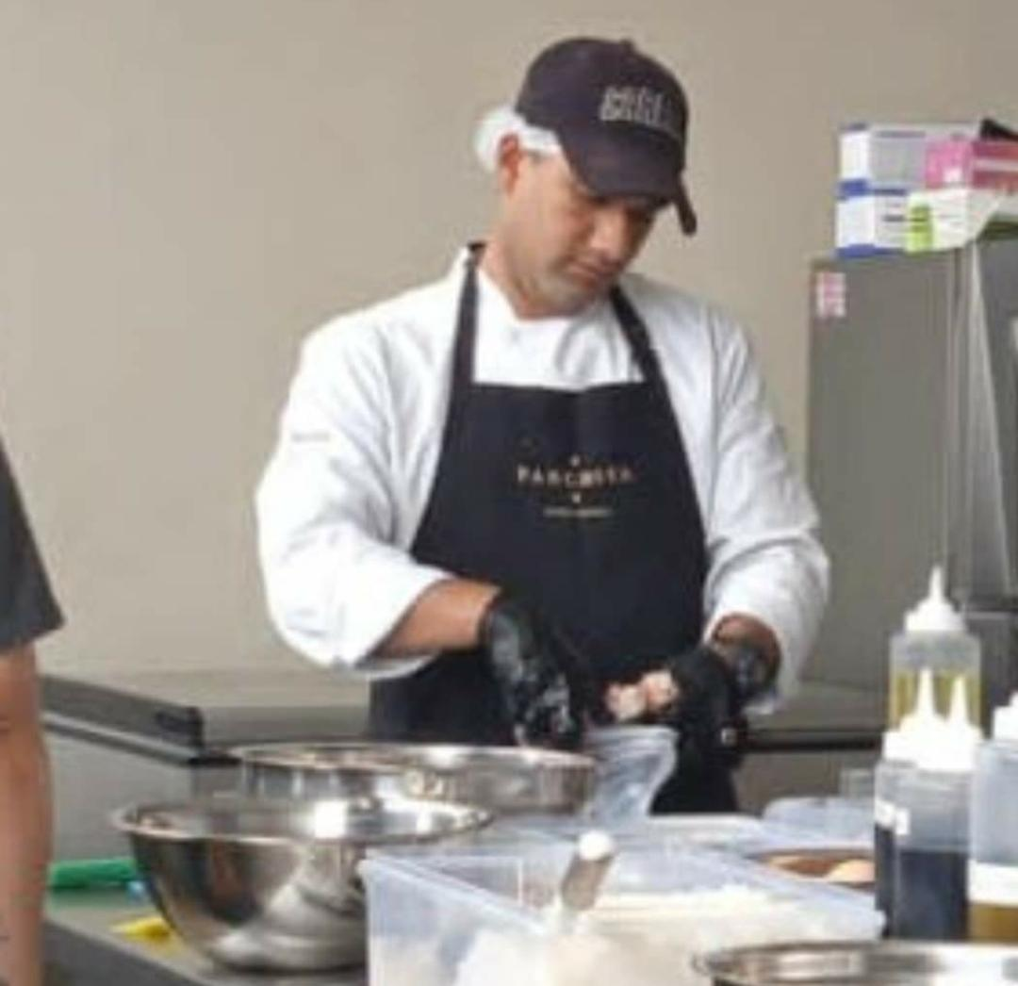

**PRIMER TENIENTE (DGCIM) MARTINEZ ARCIA OSMAR ENRIQUE, OFICIAL CONTRAINTELIGENCIA MILITAR, UTILIZA UNA FACHADA COMO CHEF DE COCINA, PASANDO DESAPERCIBIDO, PERMITIENDOLE OPERAR SIN SER DETECTADO POR LAS AGENCIAS DE INTELIGENCIA COLOMBIANA**



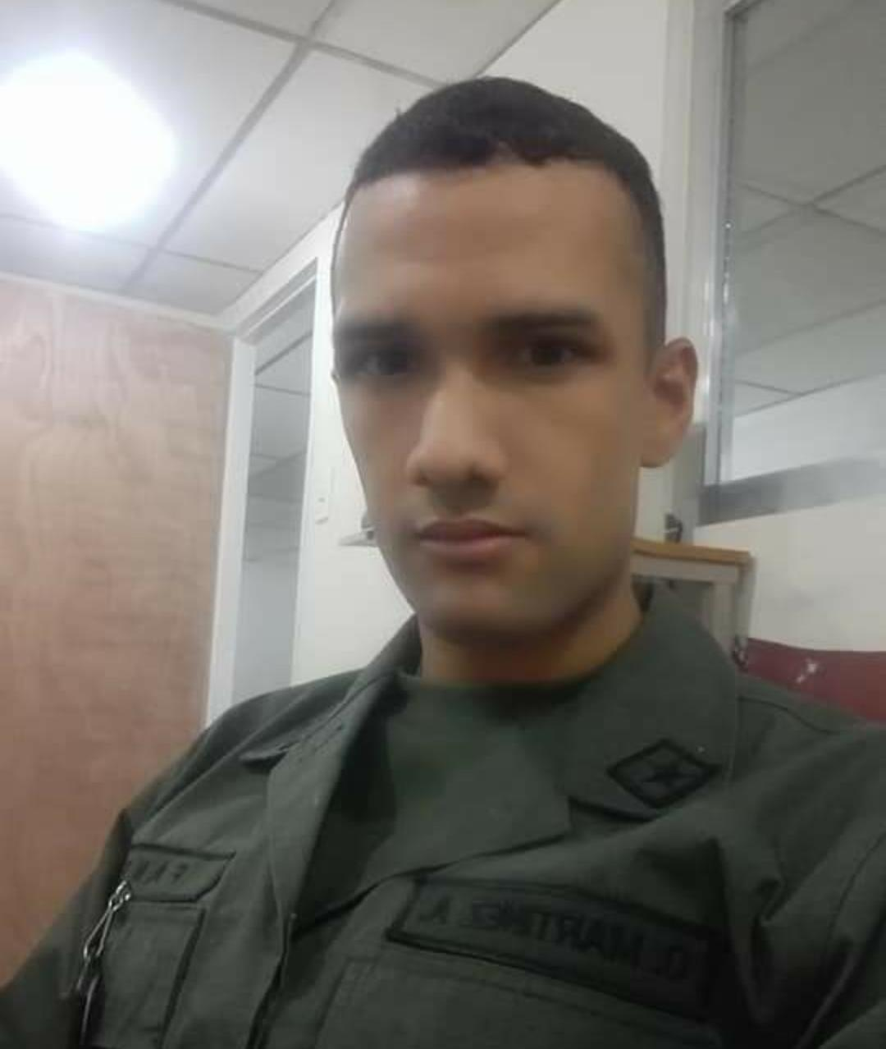

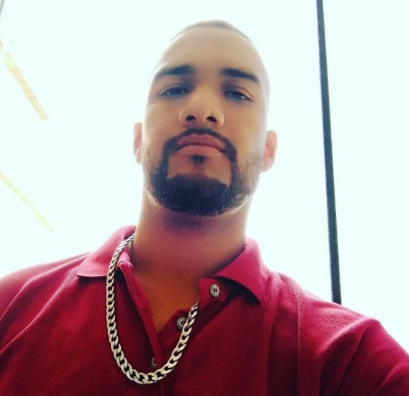

**PRIMER TENIENTE (DGCIM) MARTINEZ ARCIA OSMAR ENRIQUE, OFICIAL CONTRAINTELIGENCIA MILITAR, UTILIZA UNA FACHADA COMO CHEF DE COCINA, PASANDO DESAPERCIBIDO, PERMITIENDOLE OPERAR SIN SER DETECTADO POR LAS AGENCIAS DE INTELIGENCIA COLOMBIANA**



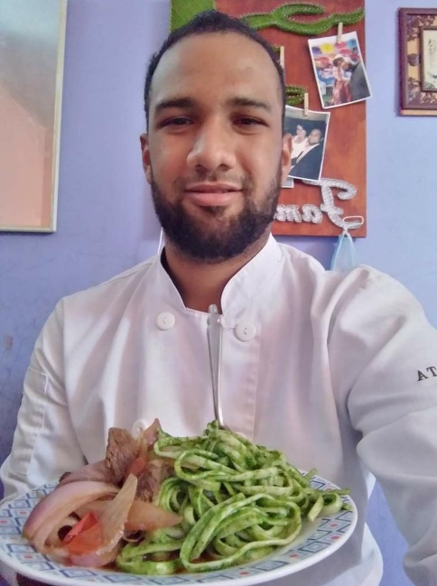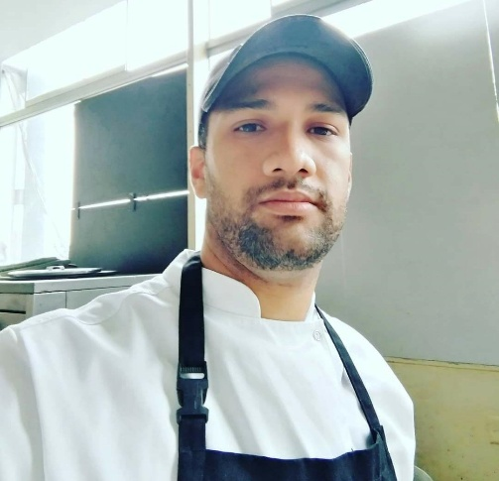

**MEDIANTE DILIGENCIAS RELIZADAS CON EL TELECOM DEL SISTEMA INTEGRADO DE INFORMACIÓN POLICIAL (SIIPOL), SE LOGRO VERIFICAR EL ESTATUS ACTUAL DEL PRECITADO CIUDADANO, LA CUAL SE ANEXA AL PRESENTE INFORME CON LA FINALIDAD DE DEJAR CONSTANCIA QUE EL MISMO NO POSEE REGISTROS POLICIALES NI SOLICITUDES ALGUNA, EN TAL SENTIDO QUIERO PLASMAR EN ESTA PESQUISA Y HACER DE CONOCIMIENTO QUE EN VENEZUELA CUANDO UN CIUDADANO PRESTA SERVICIO MILITAR Y SE FUGA DE DICHO REGIMIENTO, AUTOMATICAMENTE UN TRIBUNAL MILITAR OFICIA AL CICPC, CON TODO LOS DATOS CORRESPONDIENTES AL CIUDADANO EVADIDO, A FIN DE SER INCLUIDO COMO SOLICITADO, POR EL DELITO DE DESERTOR Y TRAICION A LA PATRIA, ES DECIR UN CIUDADANO QUE SOLO PRESTA SERVICIO MILITAR POR APROXIMADAMENTE UN (1) AÑO, ES INCLUIDO COMO SOLICITADO, SEGUN LOS DELITOS DE DESERTOR Y DE TRAICION A LA PATRIA, ACTO SEGUIDO ESTE CIUDADANO QUE LLEVA POR NOMBRE OSMAR ENRIQUE MARTINEZ ARCIA, FUNCIONARIO DE CONTRAINTELIGENCIA MILITAR, EGRESADO DE LA ACADEMIA DE OFICIALES DE LA FUERZA ARMADA NACIONAL, LO VEMOS EN FOTOGRAFÍAS RECIENTES EN LA CIUDAD DE BOGOTÁ, FUNGIENDO COMO CHEF DE COCINA, CABE RESALTAR QUE EN LA ACTUALIDAD ESTOS FUNCIONARIOS CON RANGOS DE OFICIALES NO SON DADOS DE BAJA POR PROPIA SOLICITUD, AL MENOS QUE SEA POR PROBLEMAS DE SALUD, Y LE SEA PROPINADA LA BAJA MEDICA, ES DECIR ESTE CIUDADANO NO PUEDE ALEGAR QUE SE ENCUENTRA EN CALIDAD DE DESERTOR PORQUE NO SE ENCUENTRA SOLICITADO, QUEDA EVIDENCIADO QUE ESTA REALIZANDO LABORES DE CONTRAESPIONAJE CON LA FACHADA DE CHEF EN TERRITORIO COLOMBIANO. ANEXO PRINTER DEL SISTEMA AL PRESENTE INFORME.**



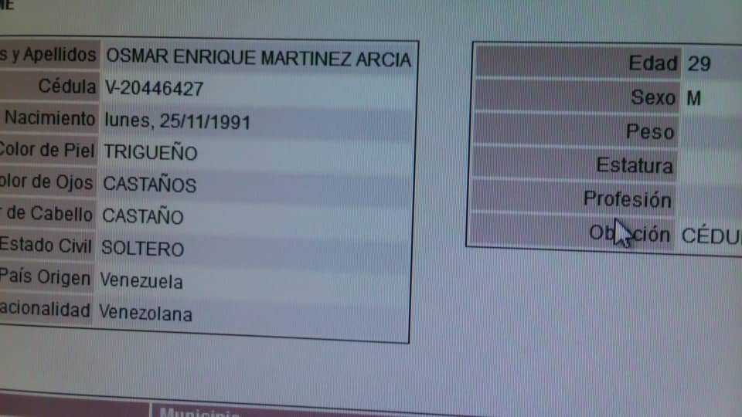

**TELECOM DEL SISTEMA INTEGRADO DE INFORMACIÓN POLICIAL (SIIPOL), . ANEXO PRINTER DEL SISTEMA AL PRESENTE INFORME.**



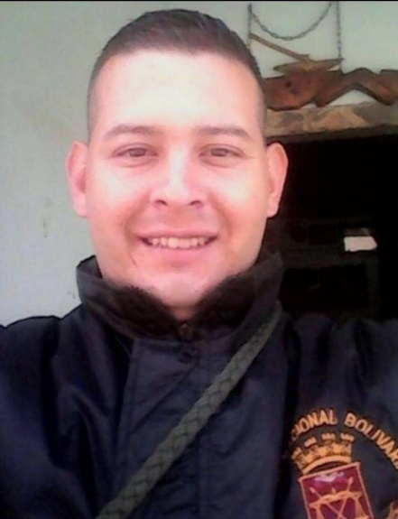



**SARGENTO PRIMERO (DGCIM) ROJAS JOSETH RICARDO, C.I.V- , F.N: 14/04/1991, DOMICILIADO EN LA CIUDAD DE SAN CRISTOBAL, MUNICIPIO SAN CRISTOBAL, ESTADO TACHIRA, OFICIAL CONTRAINTELIGENCIA MILITAR, REALIZA SUS OPERACIONES DE INTELIGENCIA EN EJE FRONTERIZO DEL TACHIRA, CON LA REPUBLICA DE COLOMBIA, SU AREA DE INFLUENCIA PUERTO DEL SANTANDER, AGUACLARA, GUARUMITO, ES DE SEÑALAR QUE ESTE SUJETO TIENE COMO MISION UBICAR Y NEUTRALIZAR A POSIBLES AGENTES Y MILITARES COLOMBIANOS QUE INCURSIONEN EN LA FRONTERA COLOMBO – VENEZOLANA.**



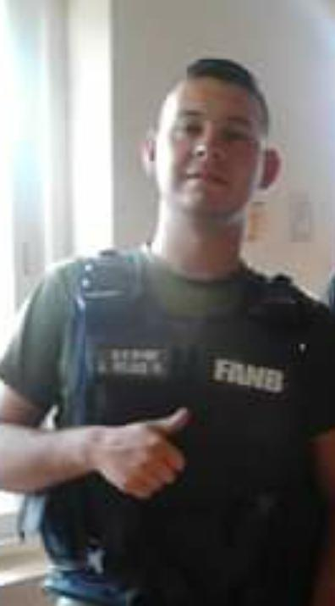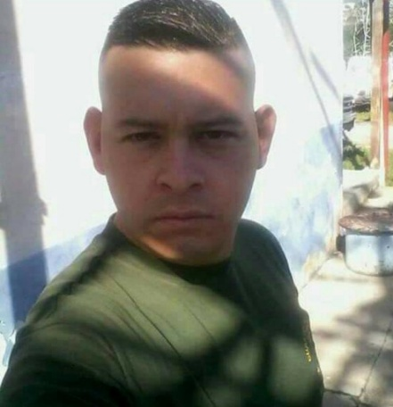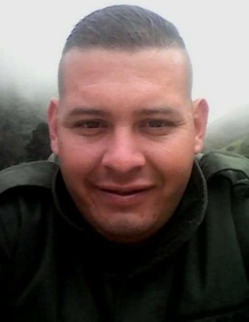

**SARGENTO PRIMERO (DGCIM) ROJAS JOSETH RICARDO, MENCIONADO OFICIAL DE CONTRAINTELIGENCIA OPERA CON LA COOPERACION DE MIEMBROS DEL EJERCITO DE LIBERACION NACIONAL, (E.L.N), EN AREA FRONTERIZA.**



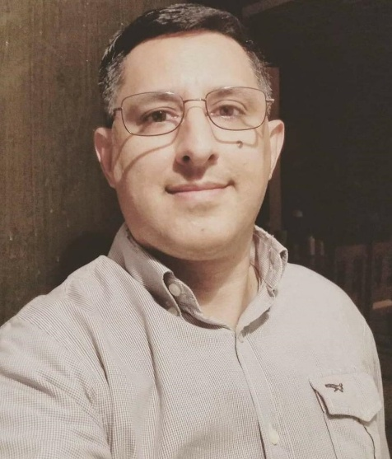



**SUB - COMISARIO (DGCIM) BUSTOS OVIEDO RAFAEL GREGORIO, C.I.V- 11.084.805, F.N: 29/02/1972, DOMICILIADO EN LA POBLACION DE ACARIGUA, MUNICIPIO PAEZ, ESTADO PORTUGUESA, FUNCIONARIO CONTRAINTELIGENCIA MILITAR, REALIZA SUS OPERACIONES DE INTELIGENCIA EN LA CIUDAD DE BOGOTA, DEPARTAMENTO DE CUNDINAMARCA, ESPECIALIZADO EN OPERACIONES PSICOLOGICAS Y MEDIATICAS, RADICADO BAJO PERFIL, VINCULADO CON LAS ACCIONES DESESTABILIZADORAS QUE SE HAN GENERADO EN LA CAPITAL DE LA REPUBLICA DE COLOMBIA.**



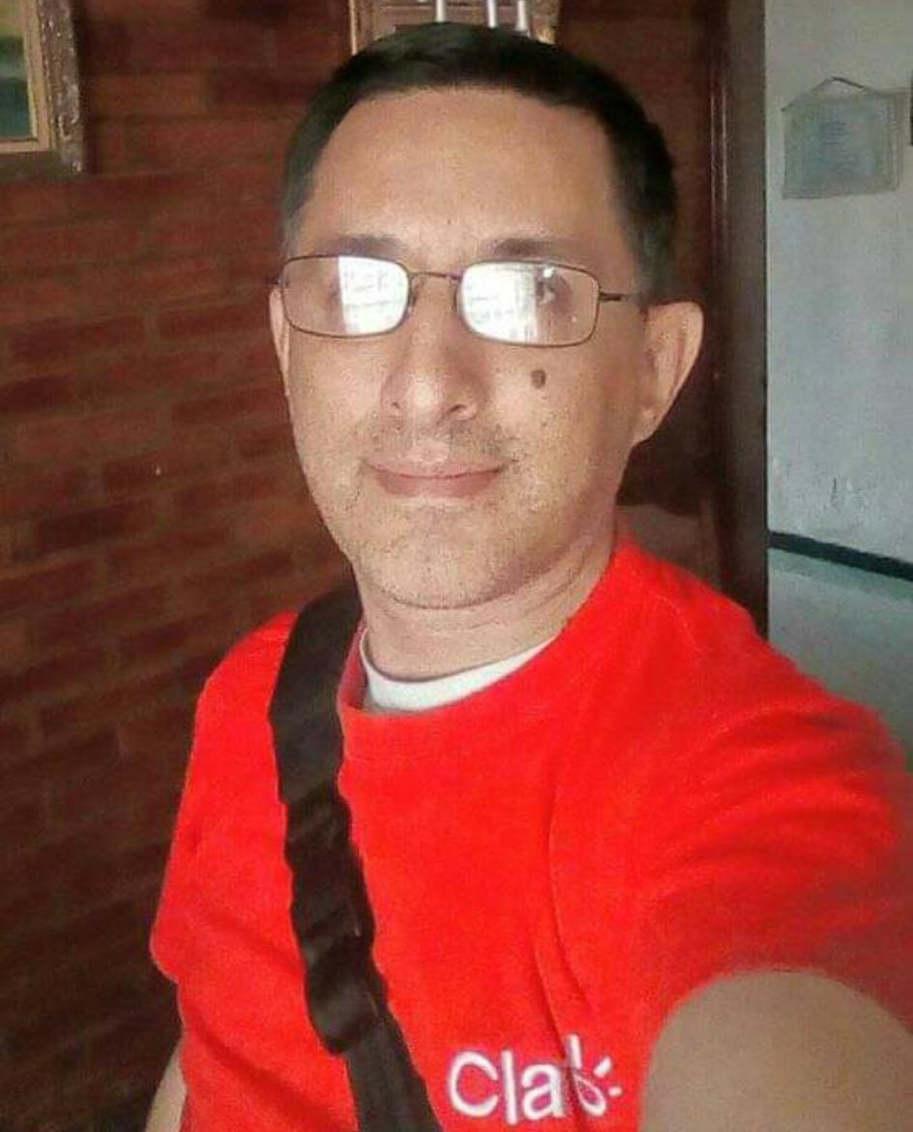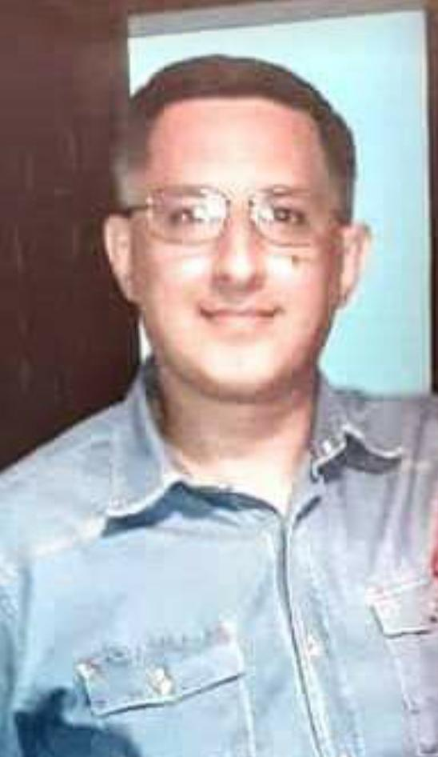

**SUB - COMISARIO (DGCIM) BUSTOS OVIEDO RAFAEL GREGORIO, FUNCIONARIO CONTRAINTELIGENCIA MILITAR, REALIZA SUS OPERACIONES DE INTELIGENCIA**



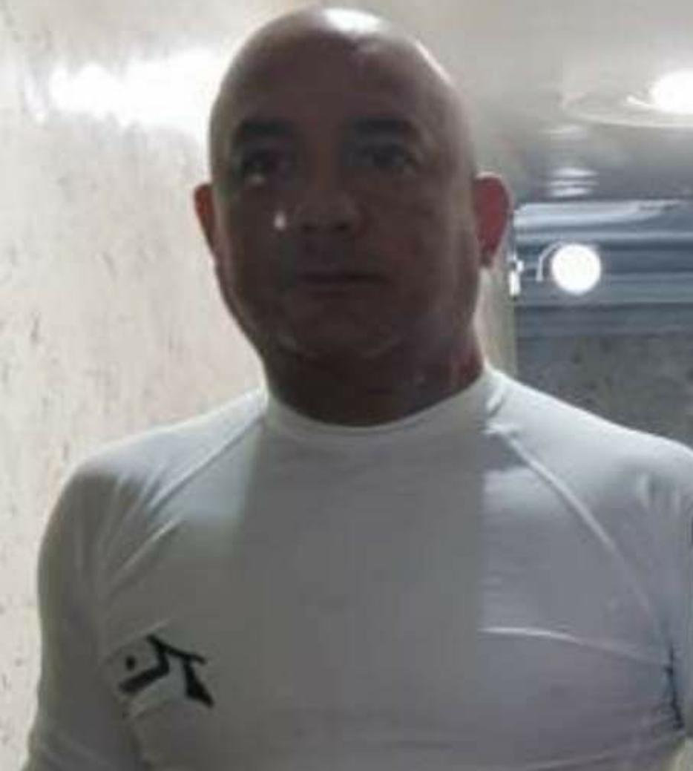



**ACREDITADO A HONOREM (DGCIM) HENRIQUEZ SEPULVEDA ALEXIS ANTONIO, C.I.V- 25.085.601, F.N: 15/02/1973, DOMICILIADO EN LA POBLACION DE CALLAO, MUNICIPIO EL CALLAO, ESTADO BOLIVAR, COMISIONADO DE CONTRAINTELIGENCIA MILITAR, REALIZA SUS OPERACIONES DE INTELIGENCIA EN LA CIUDAD DE BOGOTA, DEPARTAMENTO DEL CUNDINAMARCA, REPUBLICA DE COLOMBIA, TIENE DOBLE NACIONALIDAD, PRESTA APOYO A LOS AGENTES DESESTABILIZADORES, VINCULADO CON LAS ACCIONES TERRORISTAS EN SANTIAGO DE CHILE - CHILE, LIMA – PERU Y BOGOTA – COLOMBIA.**



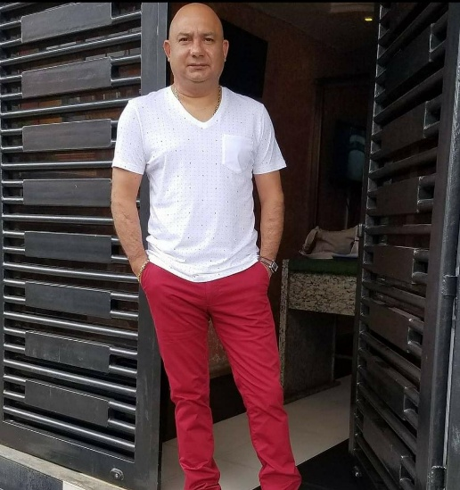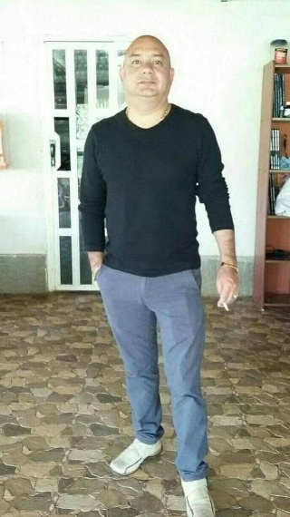

**ACREDITADO A HONOREM (DGCIM) HENRIQUEZ SEPULVEDA ALEXIS ANTONIO, ESTE SUJETO RECIBE FINANCIAMIENTO POR PARTE DEL REGIMEN, PARA APOYAR LA DESESTABILIZACION DE LOS PAISES DEMOCRATICOS, ESTA VINCULADO CON EL CONTRABANDO Y TRAFICO DE ORO, PARA FINANCIAR ACCIONES TERRORISTAS.**



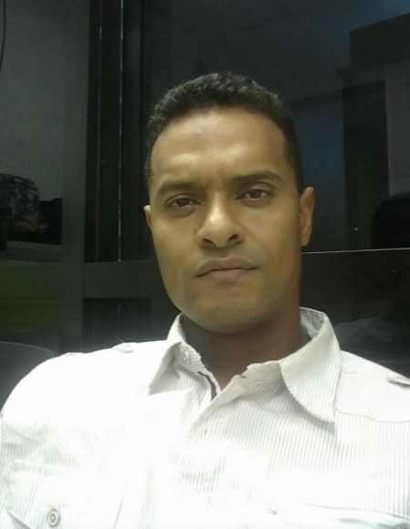



**SARGENTO MAYOR DE PRIMERA (DGCIM) JOSE GREGORIO OCHOA JIMENEZ, C.I.V- 14.958.273, F.N: 25/08/1980, DOMICILIADO EN CASA MILITAR, MIRAFLORES, PARROQUIA CATEDRAL, MUNICIPIO LIBERTADOR, DISTRITO CAPITAL, ASI COMO TAMBIEN EN LA POBLACION DE OCUMARE DE LA COSTA, ESTADO ARAGUA, OFICIAL CONTRAINTELIGENCIA MILITAR, REALIZA SUS OPERACIONES DE INTELIGENCIA EN EJE FRONTERIZO DEL TACHIRA, CON LA REPUBLICA DE COLOMBIA, ES UNO DE LOS FUNCIONARIOS QUE COMETEN ASESINATOS SELECTIVOS A ORDEN DEL GENERAĹ DE DIVISION (DGCIM) CARLOS ENRIQUE TERAN HURTADO.**



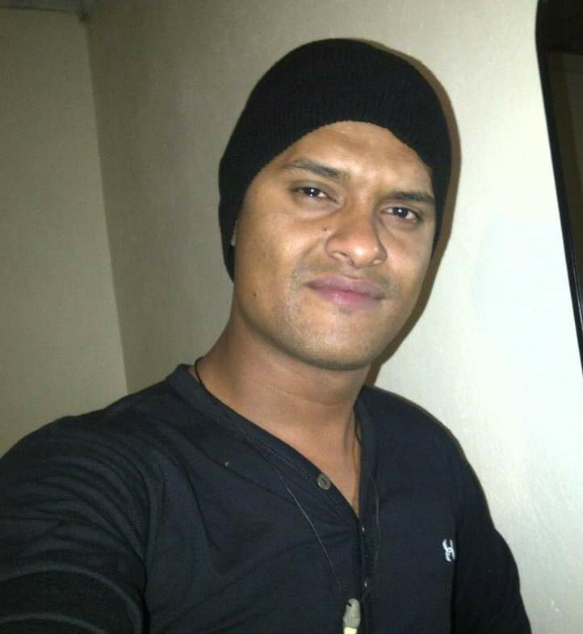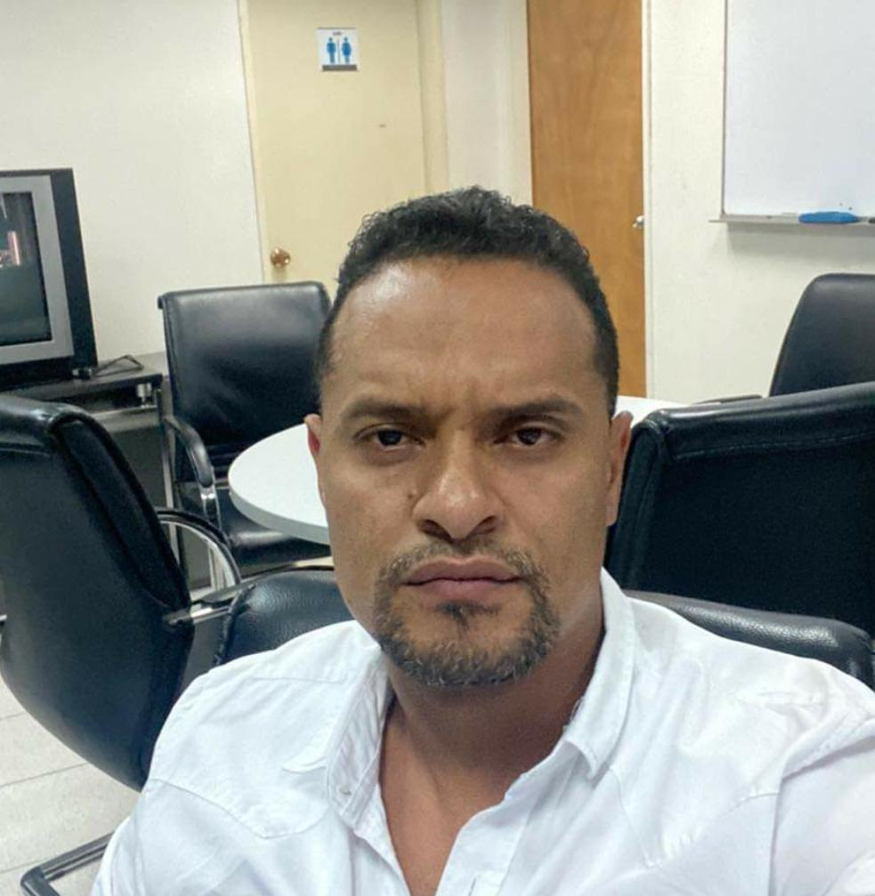

**SARGENTO MAYOR DE PRIMERA (DGCIM) JOSE GREGORIO OCHOA JIMENEZ, OFICIAL CONTRAINTELIGENCIA MILITAR, ESPECIALIZADO EN OPERACIONES ESPECIALES Y CONTRASUBVERSION DE LA D.G.C.I.M..**



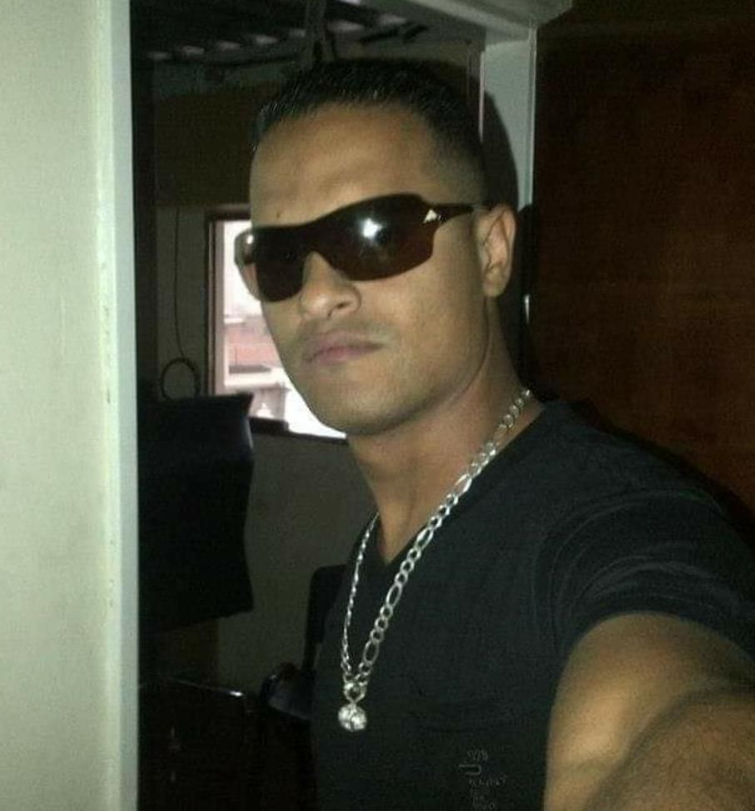

**SARGENTO MAYOR DE PRIMERA (DGCIM) JOSE GREGORIO OCHOA JIMENEZ, OFICIAL CONTRAINTELIGENCIA MILITAR, ESPECIALIZADO EN OPERACIONES ESPECIALES Y CONTRASUBVERSION DE LA D.G.C.I.M, ES DE SEÑALAR QUE ESTE SUJETO COMETE ACCIONES DE SICARIATO A ORDENES DE LA DIRECCION DE CONTRAINTELIGENCIA MILITAR, INCURSIONA POR EL EJE FRONTERIZO VENEZOLANO CON EL DEPARTAMENTO NORTE DEL SANTANDER, A FIN DE NEUTRALIZAR POSIBLES AGENTES Y MILITARES DE NACIONALIDAD COLOMBIANA O NORTEAMERICANA QUE SE PUEDAN UBICAR EN LA ZONA FRONTERIZA, ES DE SEÑALAR QUE TAMBIEN A REALIZADO MISIONES DE CONTRAESPIONAJE EN LA CIUDAD DE CARACAS, ELIMINANDO A POSIBLES REDES QUE PRESTEN COLABORACION A LA INTELIGENCIA DE LA REPUBLICA DE COLOMBIA, ESTA ESPECIALIZADO EN INFILTRACIONES ADOPTANDO DIFERENTES FACHADAS, PARA PASAR DESAPERCIBIDO. ES IMPORTANTE DESTACAR QUE A CUMPLIDO MISIONES DE EXPLORACION Y RECONOCIMIENTO EN LA CIUDAD DE CUCUTA, VILLA DEL ROSARIO, DEPARTAMENTO NORTE DEL SANTANDER, REPUBLICA DE COLOMBIA.**



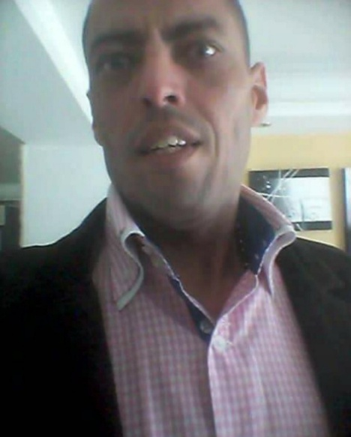



**INSPECTOR JEFE (DGCIM) JIMENEZ FERNANDEZ LEONARDO JOSE, C.I.V-, DOMICILIADO EN LA POBLACION DE TUCANI, MUNICIPIO CARACCIOLO PARRA OLMEDO, ESTADO MERIDA, AGENTE OPERATIVO CONTRAINTELIGENCIA MILITAR, REALIZA SUS OPERACIONES DE CONTRAINTELIGENCIA EN EL DEPARTAMENTO DE BOYACA, REPUBLICA DE COLOMBIA, ESPECIALIZADO EN UNIDADES DE ARTILLERIA, Y CONTRAESPIONAJE, A SIDO ENTRENADO POR AGENTES DE INTELIGENCIA RUSOS..**



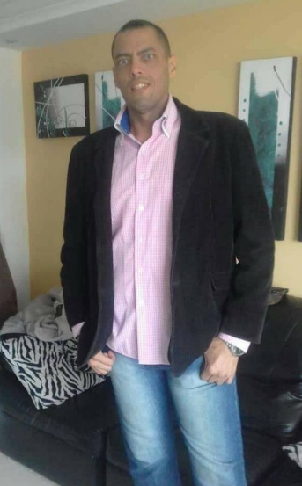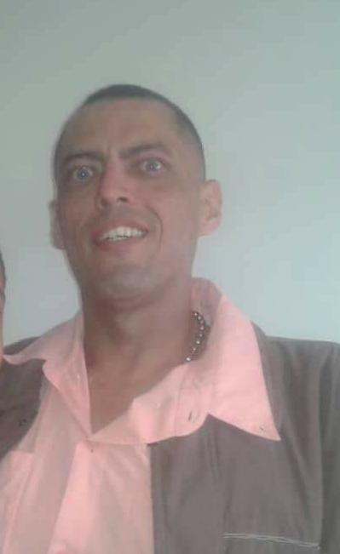

**INSPECTOR JEFE (DGCIM) JIMENEZ FERNANDEZ LEONARDO JOSE, AGENTE OPERATIVO CONTRAINTELIGENCIA MILITAR, ES DE SEÑALAR QUE FORMO PARTE DEL GRUPO DE OPERACIONES ESPECIALES DEL D.G.C.I.M, SUS MISIONES HAN SIDO DETECTAR Y NEUTRALIZAR A AGENTES DE INTELIGENCIA EN LA REPUBLICA DE COLOMBIA.REALIZA ASESINATOS SELECTIVOS CUMPLIENDO ORDENES DIRECTAS DEL DIRECTOR GENERAL DE LA D.G.C.I.M. PERFILADO COMO UN PSICOPATA LEAL A LA INSTITUCION**



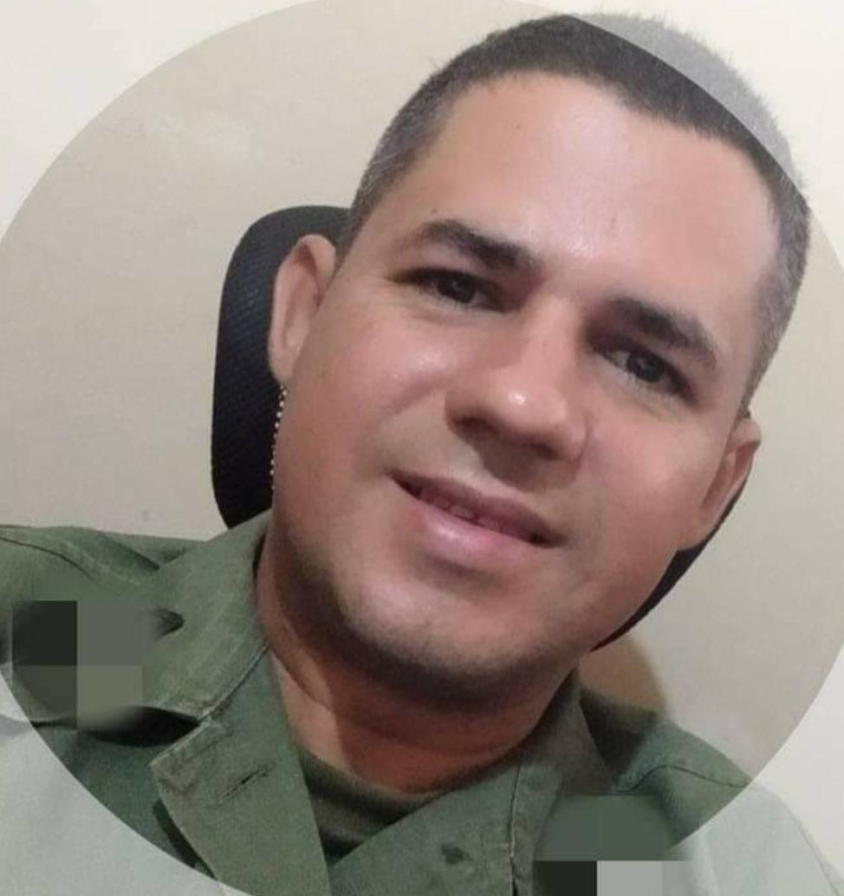



**SARGENTO MAYOR DE TERCERA (DGCIM) LEON NUÑEZ LEONARDO, C.I.V-, DOMICILIADO EN LA CIUDAD DE MERIDA, MUNICIPIO LIBERTADOR, ESTADO MERIDA, OFICIAL CONTRAINTELIGENCIA MILITAR, INGENIERO EN TELECOMUNICACIONES, ESPECIALIZADO EN GUERRA EL3CTRONICA, OPERA EN LA FRONTERA DEL ESTADO TACHIRA – REPUBLICA DE COLOMBIA, DESTACADO EN EL SICOTER CAPACHO, UBICADO EN CERRO EL CRISTO, MUNICIPIO INDEPENDENCIA, ESTADO TACHIRA.**



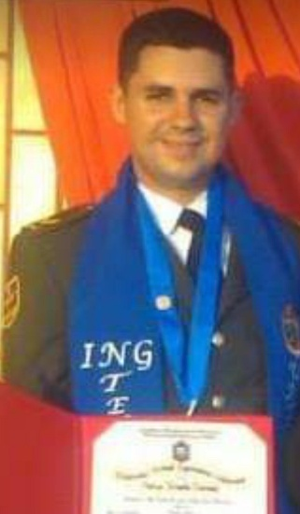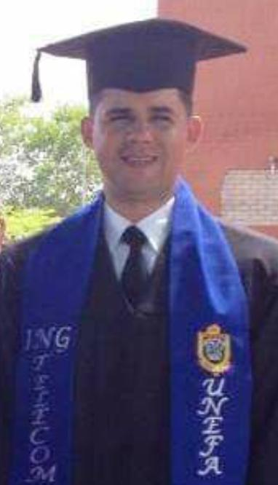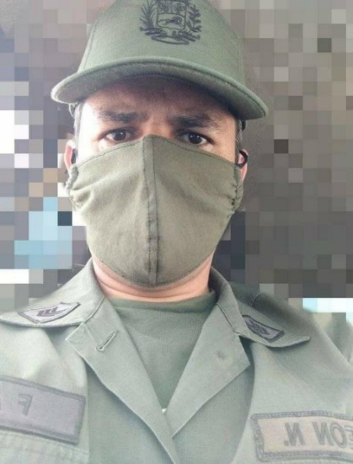

**SARGENTO MAYOR DE TERCERA (DGCIM) LEON NUÑEZ LEONARDO, ES IMPORTANTE DESTACAR QUE ESTE FUNCIONARIO ES PLAZA DE LA DIRECCION DE TELEMATICA Y COMUNICACIONES DE LA D.G.C.I.M.**



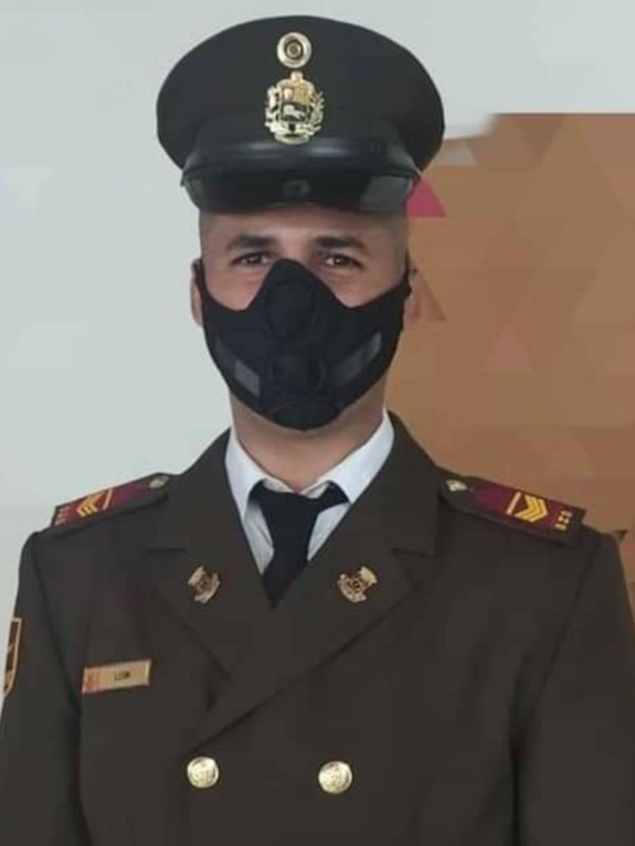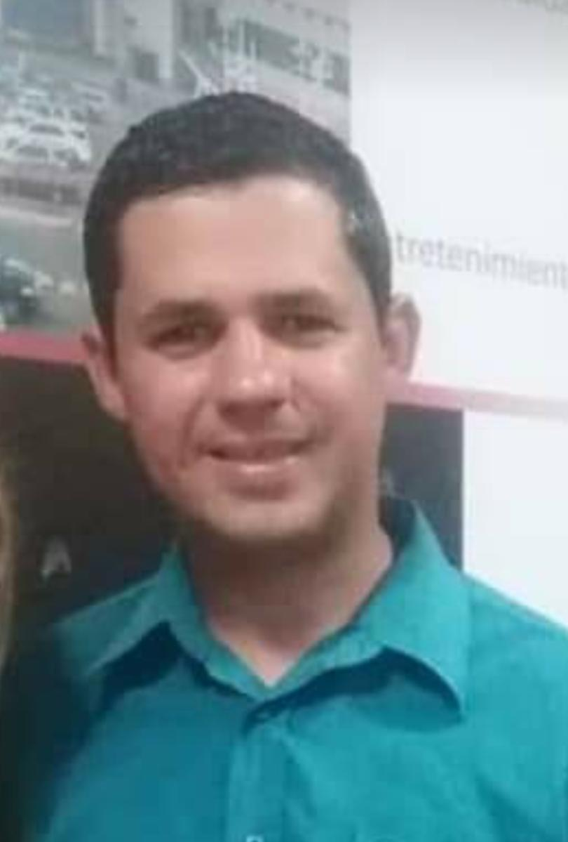

**SARGENTO MAYOR DE TERCERA (DGCIM) LEON NUÑEZ LEONARDO, OFICIAL CONTRAINTELIGENCIA MILITAR, INGENIERO EN TELECOMUNICACIONES, OPERA LOS SISTEMAS DE GUERRA ELECTRONICA REDES DE SEÑALES COMO ECHELON (SIGINT) “SIGNALS INTELLIGENCE” ESPECIALISTA EN (CIBERINT) “CYBER INTELLIGENCE”, Y (MASINT) DE RADIOFRECUENCIA UTILIZADO POR INTELIGENCIA MILITAR. ES DE SEÑALAR QUE ESTE FUNCIONARIO OPERA EL SISTEMA DE INTERCEPTACION DE COMUNICACIONES (SIMTEL) APLICANDO EL SISTEMA (COMINT) DE GUERRA ELECTRONICA.**



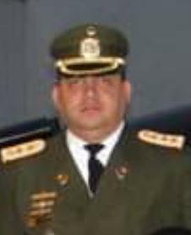



**CAPITAN (DGCIM) LOPEZ VALLE WUIRMER AMILCAR, C.I.V- 10.992.322, F.N: 31/07/10972, DOMICILIADO EN LA AVENIDA 03, CASA N°02, SAN CARLOS, MUNICIPIO SAN CARLOS, ESTADO COJEDES, OFICIAL CONTRAINTELIGENCIA MILITAR, REALIZA SUS OPERACIONES DE CONTRAINTELIGENCIA EN LA CIUDAD DE BUCARAMANGA, DEPARTAMENTO SANTANDER, REPUBLICA DE COLOMBIA.**



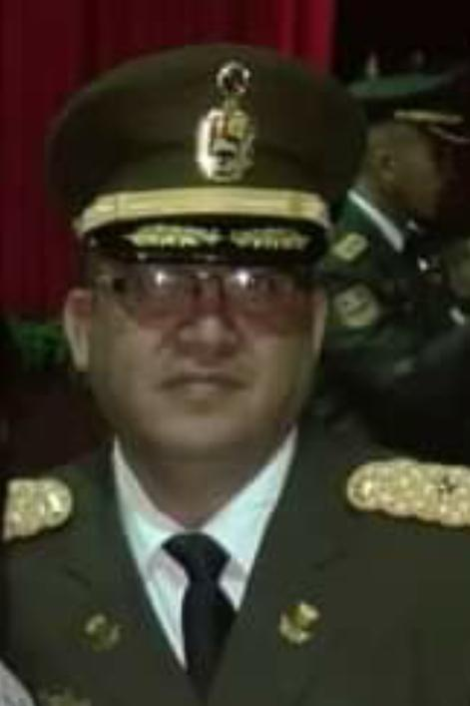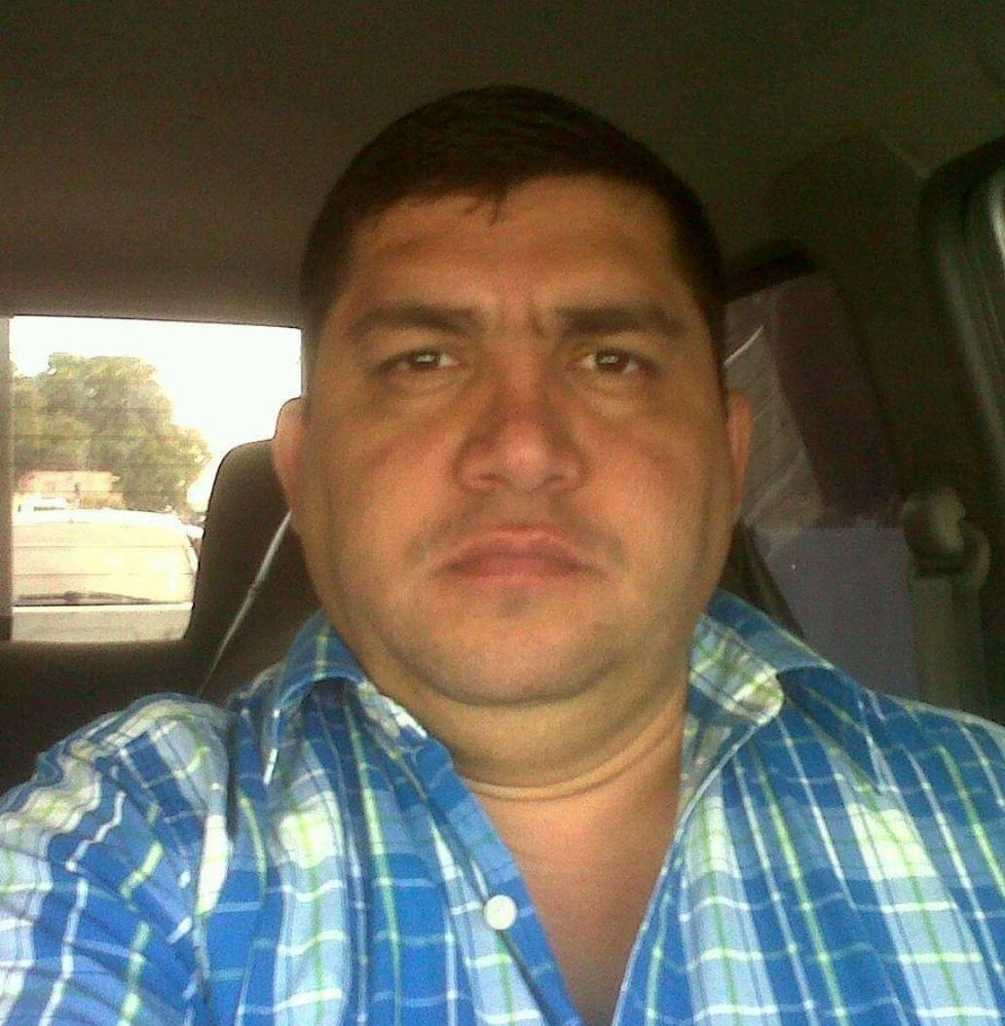

**CAPITAN (DGCIM) LOPEZ VALLE WUIRMER AMILCAR, ESPECIALIZADO EN CONTRAINTELIGENCIA, CAPTACION, PERFILACION Y FILTRACION DE AGENTES Y FUNCIONARIOS MILITARES, CREANDO REDES DE INTELIGENCIA COLOMBIANAS, QUE SUMINISTRAN INFORMACION AL REGIMEN TERRORISTA VENEZOLANO A CAMBIO DE BENEFICIOS ECONOMICOS.**



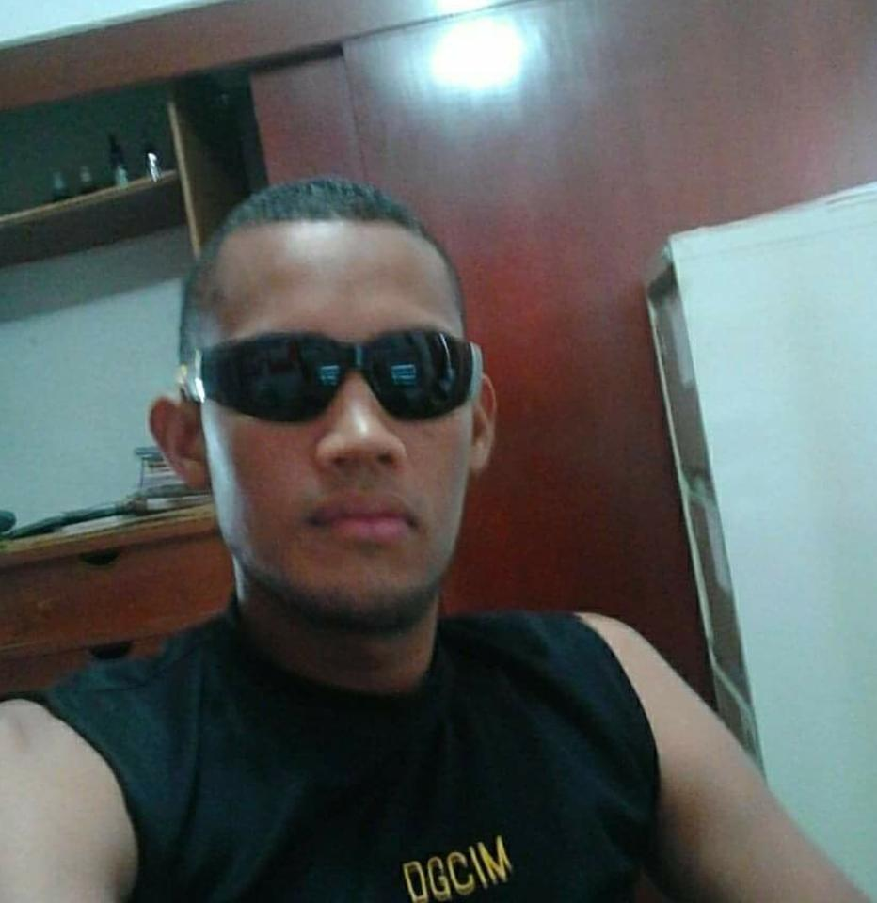



**AGENTE II (DGCIM) CONTRERAS ROJAS WILKINS CRISTIAN, C.I.V- 19.163.083, F.N: 17/02/1989, NUMERO DE CONTACTO WHASAP +573202923197, DOMICILIADO EN SAN FRANCISCO, MUNICIPIO SAN FRANCISCO, ESTADO ZULIA, AGENTE DE CONTRAINTELIGENCIA MILITAR, REALIZA SUS OPERACIONES DE INTELIGENCIA EN CARTAGENA DE INDIAS, DEPARTAMENTO BOLIVAR, REPUBLICA DE COLOMBIA, CON LA REPUBLICA DE COLOMBIA, SU PERFIL LE PERMITE CAMUFLARSE EN LA REGION PASANDO DESAPERCIBIDO.**



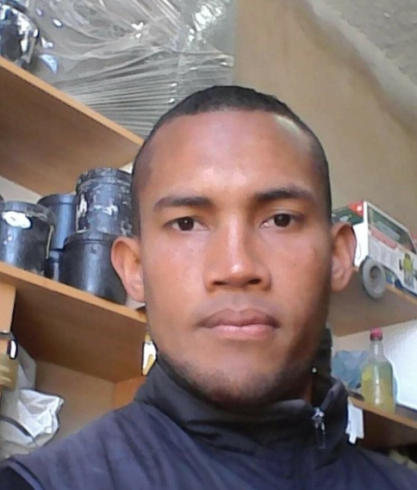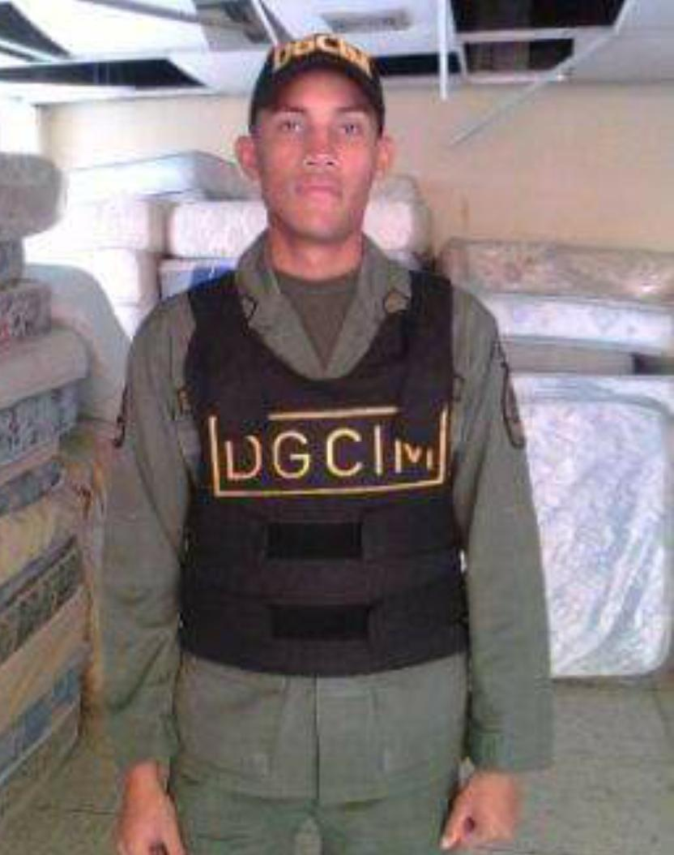

**AGENTE II (DGCIM) CONTRERAS ROJAS WILKINS CRISTIAN, AGENTE DE CONTRAINTELIGENCIA MILITAR, ENTRENADO POR AGENTES DE INTELIGENCIA CUBANA (G2). APLICANDO INTELIGENCIA SOCIAL.**



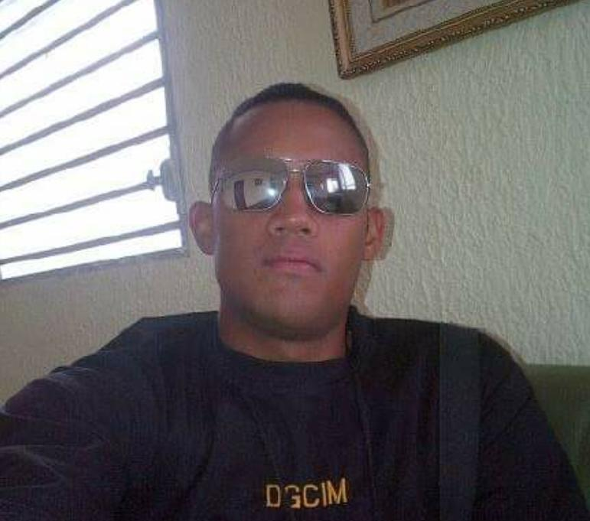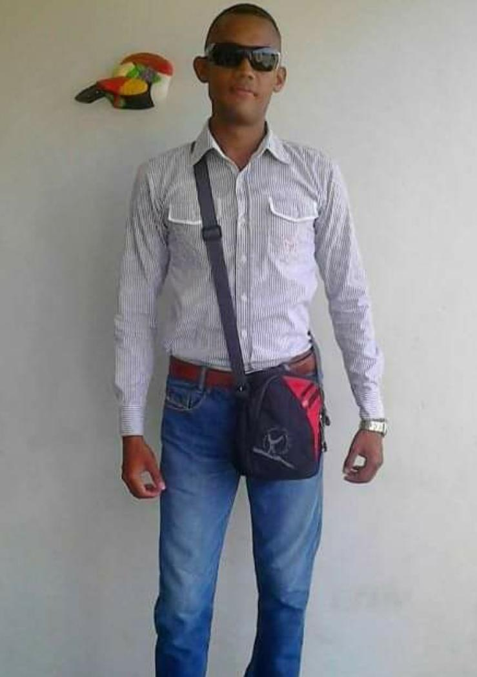

**AGENTE II (DGCIM) CONTRERAS ROJAS WILKINS CRISTIAN, ES IMPORTANTE DESTACAR QUE ESTOS AGENTES DE CONTRAINTELIGENCIA CUENTAN CON LAS REDES HUMANAS CAPTADAS POR EL D.G.C.I.M DENTRO DE TERRITORIO COLOMBIANO. SIENDO INCLUSO APOYADOS POR FUNCIONARIOS DEL GOBIERNO ANTE UNA POSIBLE EVENTUALIDAD.**



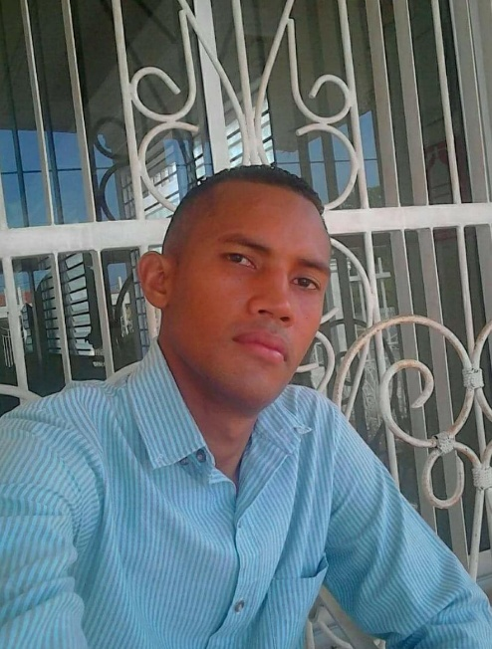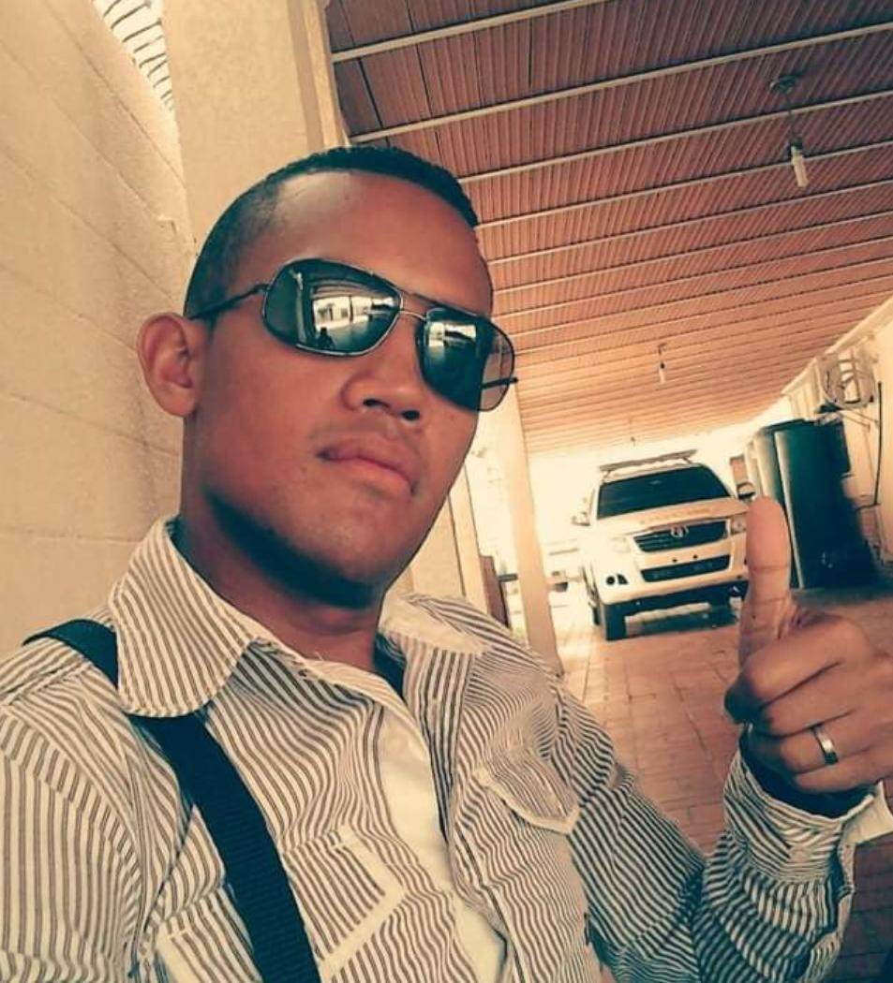

**AGENTE II (DGCIM) CONTRERAS ROJAS WILKINS CRISTIAN, LA DIRECCION DE CONTRAINTELIGENCIA MILITAR ESCOGE LOS PERFILES DE ACUERDO A LA REGION DONDE FISIONOMICAMENTE, RASGOS, ACENTO EN EL IDIOMA, PUEDAN SER LOS MAS COMUNES, PERMITIENDOLES ASI OPERAR SIN INCONVENIENTES EN LAS ZONAS**



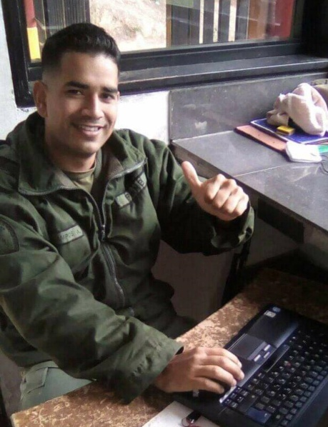



**PRIMER TENIENTE (DGCIM) CAMPOS ARAQUE DHAMINYER JOSE, C.I.V- 19.145.835, F.N: 05/01/1990, DOMICILIADO EN LA POBLACION DE EL VALLE, MUNICIPIO LIBERTADOR, DISTRITO CAPITAL. OFICIAL DE CONTRAINTELIGENCIA MILITAR, ESPECIALIZADO EN INFILTRACIONES, OPERA EN LA CIUDAD DE BOGOTA, DEPARTAMENTO DE CUNDINAMARCA, REPUBLICA DE COLOMBIA, VINCULADO CON LAS ACCIONES DESESTABILIZADORAS QUE SE HAN GENERADO EN BOGOTA, TERRORISMO DOMESTICO.**



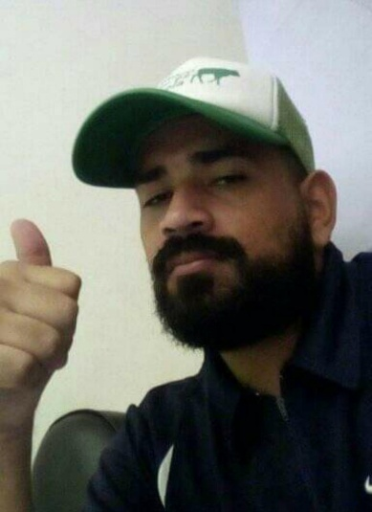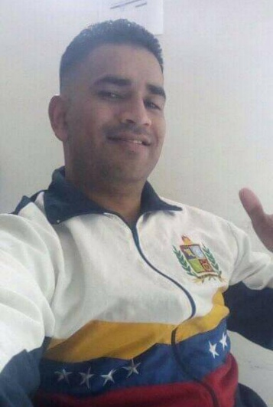

**PRIMER TENIENTE (DGCIM) CAMPOS ARAQUE DHAMINYER JOSE, ENTRENADO POR LA INTELIGENCIA CUBANA (G2), ESPECIALIZADO EN OPERACIONES MEDIATICAS Y DESESTABILIZADORAS, ES DE SEÑALAR QUE SUS OPERACIONES SON INTERMITENTES.**



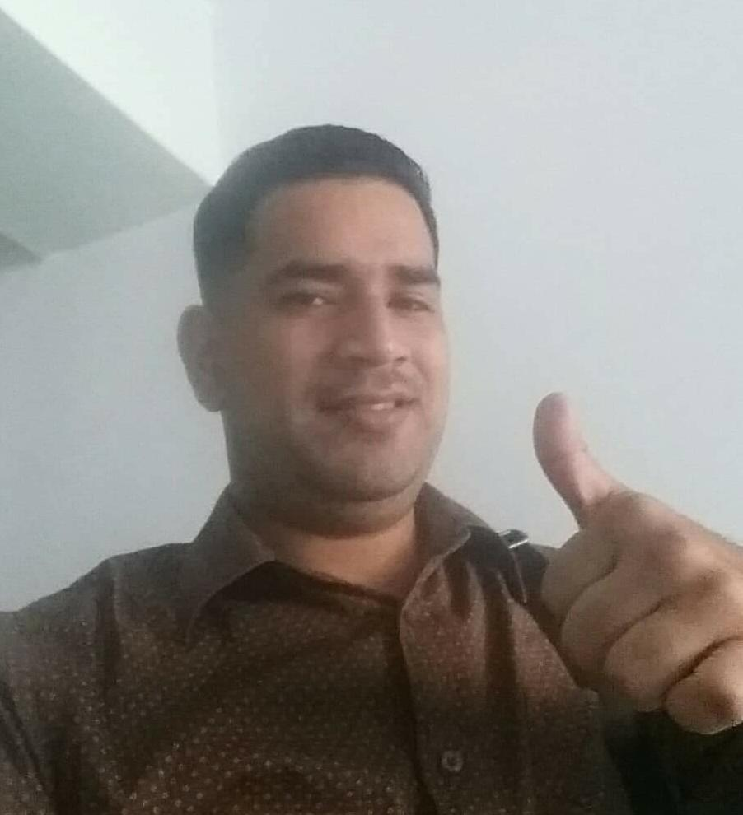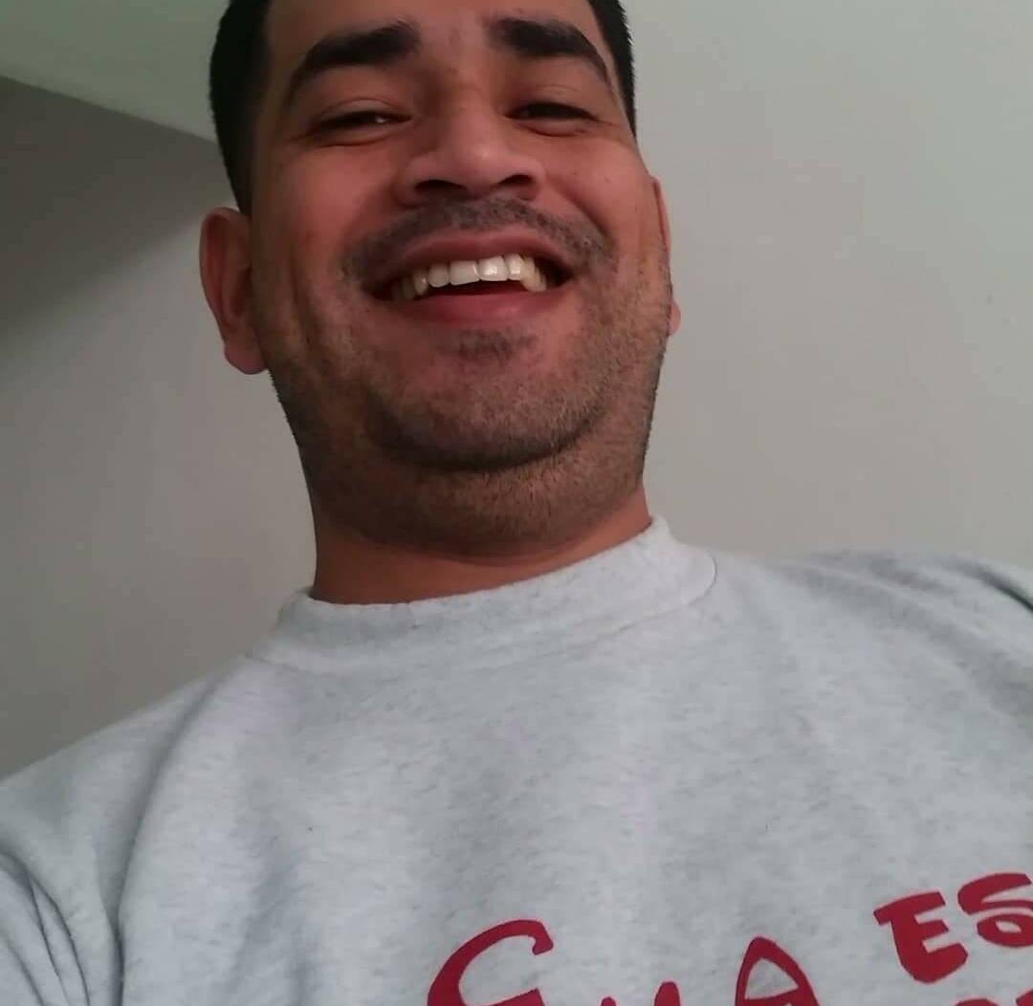

**PRIMER TENIENTE (DGCIM) CAMPOS ARAQUE DHAMINYER JOSE, C.I.V- 19.145.835, F.N: 05/01/1990, DOMICILIADO EN LA POBLACION DE EL VALLE, MUNICIPIO LIBERTADOR, DISTRITO CAPITAL. OFICIAL DE CONTRAINTELIGENCIA MILITAR, ESPECIALIZADO EN INFILTRACIONES, OPERA EN LA CIUDAD DE BOGOTA, DEPARTAMENTO DE CUNDINAMARCA, REPUBLICA DE COLOMBIA, VINCULADO CON LAS ACCIONES DESESTABILIZADORAS QUE SE HAN GENERADO EN BOGOTA, TERRORISMO DOMESTICO.**



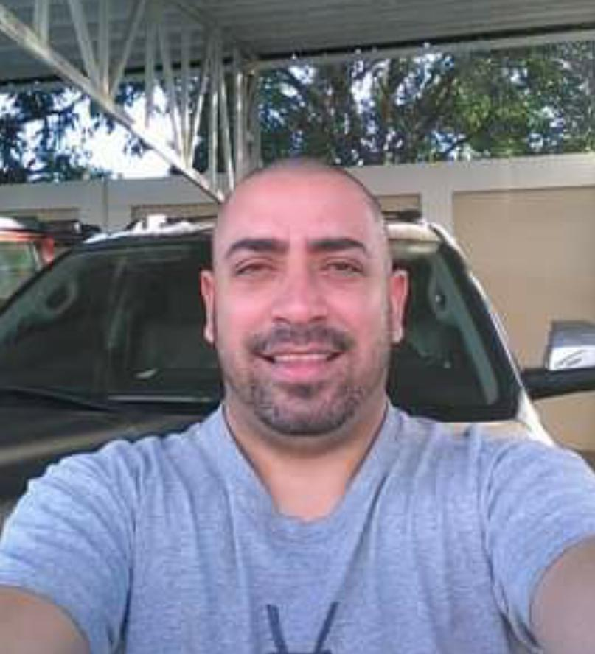



**INSPECTOR JEFE (DGCIM) MATERAN MENDEZ HECTOR JOSE, C.I.V- 14.781.883, F.N: 04/02/1982, DOMICILIADO EN LA POBLACION DE PUEBLO NUEVO, SECTOR 23 DE ENERO, PAMPANITO, MUNICIPIO PAMPANITO, ESTADO TRUJILLO, AGENTE OPERATIVO DE CONTRAINTELIGENCIA MILITAR, REALIZA SUS OPERACIONES DE INTELIGENCIA EN EJE FRONTERIZO DEL ESTADO APURE, CON EL DEPARTAMENTO DE ARAUCA Y EL DEPARTAMENTO DE VICHADA, REPUBLICA DE COLOMBIA, REALIZA OPERACIONES DE CONTRAESPIONAJE, CONTRAINTELIGENCIA Y EXPLORACION.**



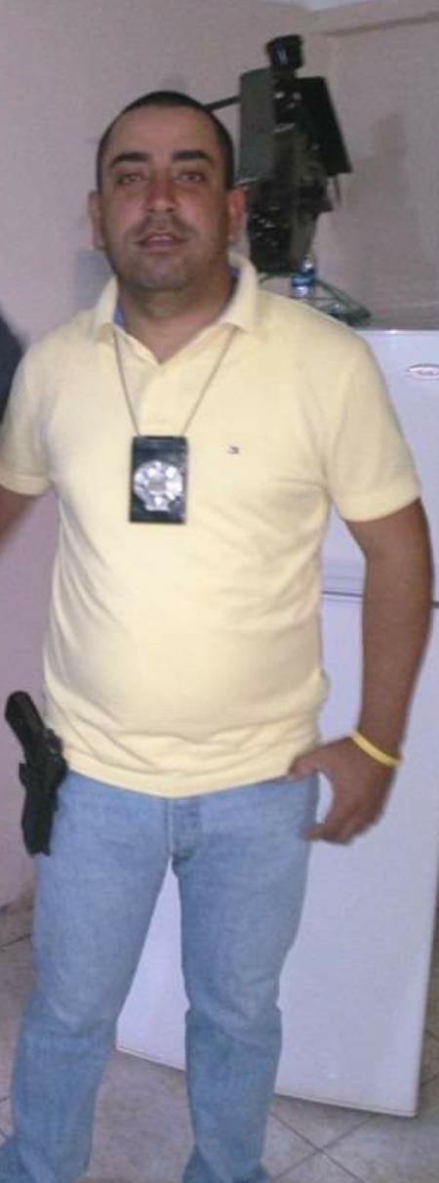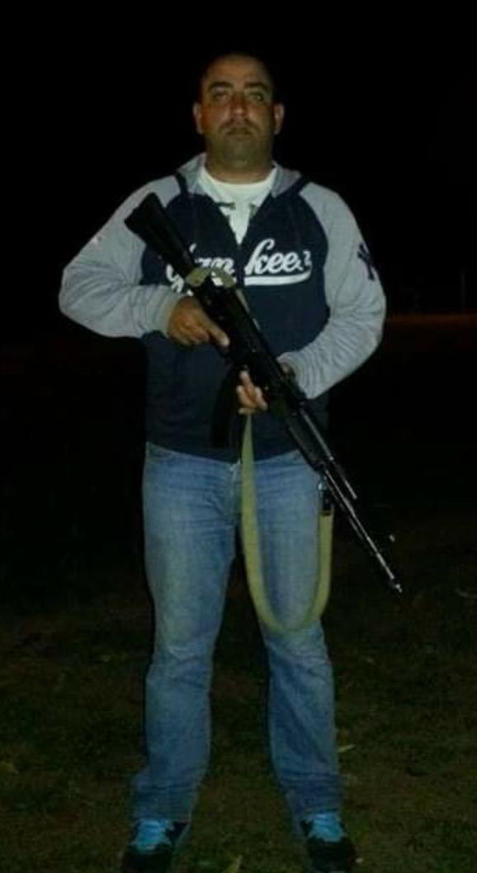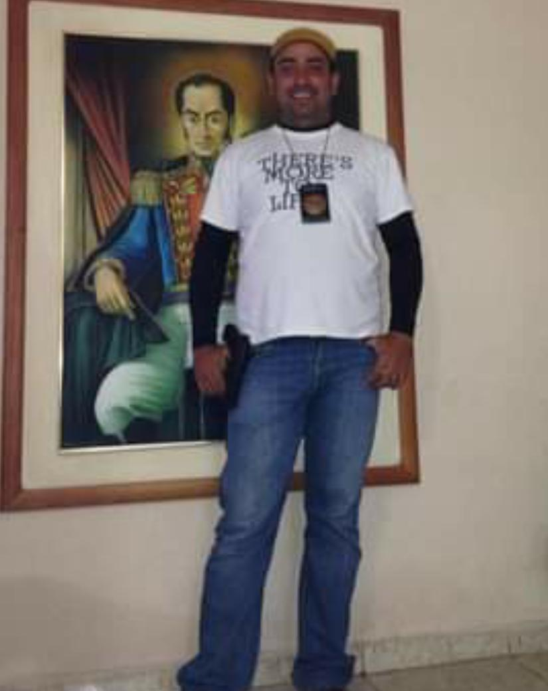

**INSPECTOR JEFE (DGCIM) MATERAN MENDEZ HECTOR JOSE, EN LA IMÁGENES SE PUEDE APRECIAR AL FUNCIONARIO PORTANDO LA INSIGNIA, ACREDITACION Y ARMAMENTO ORGANICO DE LA REGION DE CONTRAINTELIGENCIA MILITAR LOS LLANOS (REDCIM N°3),**



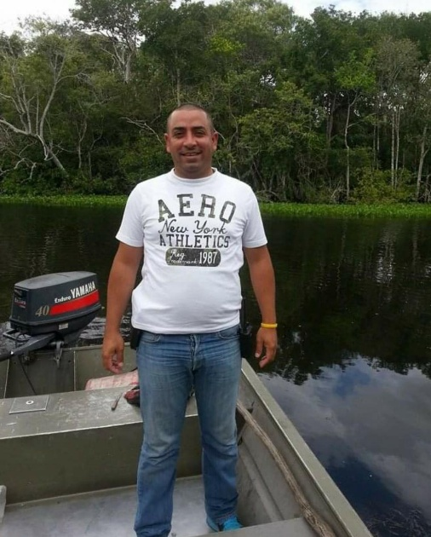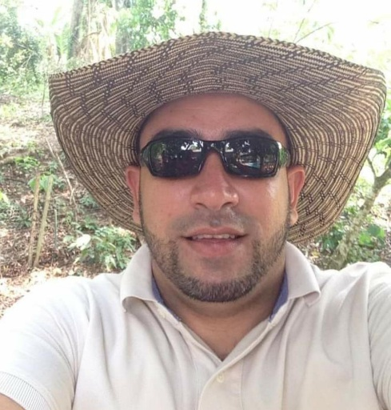

**INSPECTOR JEFE (DGCIM) MATERAN MENDEZ HECTOR JOSE, EN LA IMÁGENES SE PUEDE APRECIAR AL FUNCIONARIO EXPLORANDO Y RECPNOCIMIENTO POR EL RIO ARAUCA, FRONTERA COLOMBO – VENEZOLANA.**



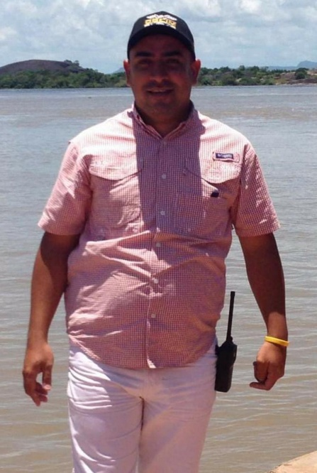

**INSPECTOR JEFE (DGCIM) MATERAN MENDEZ HECTOR JOSE, EN LA IMÁGENES SE PUEDE APRECIAR AL FUNCIONARIO EXPLORACION Y RECONOCIMIENTO POR EL RIO ARAUCA, FRONTERA COLOMBO – VENEZOLANA, DONDE OPERAN A FIN DE DETECTAR POSIBLES AGENTES EXTRANJEROS QUE INTENTEN INCURSIONAR DENTRO DEL TERRITORIO VENEZOLANO, ES DE SEÑALAR QUE SU VESTIMENTA ES ADAPTADA A LA QUE USAN LOS POBLADORES DE LA ZONA.**



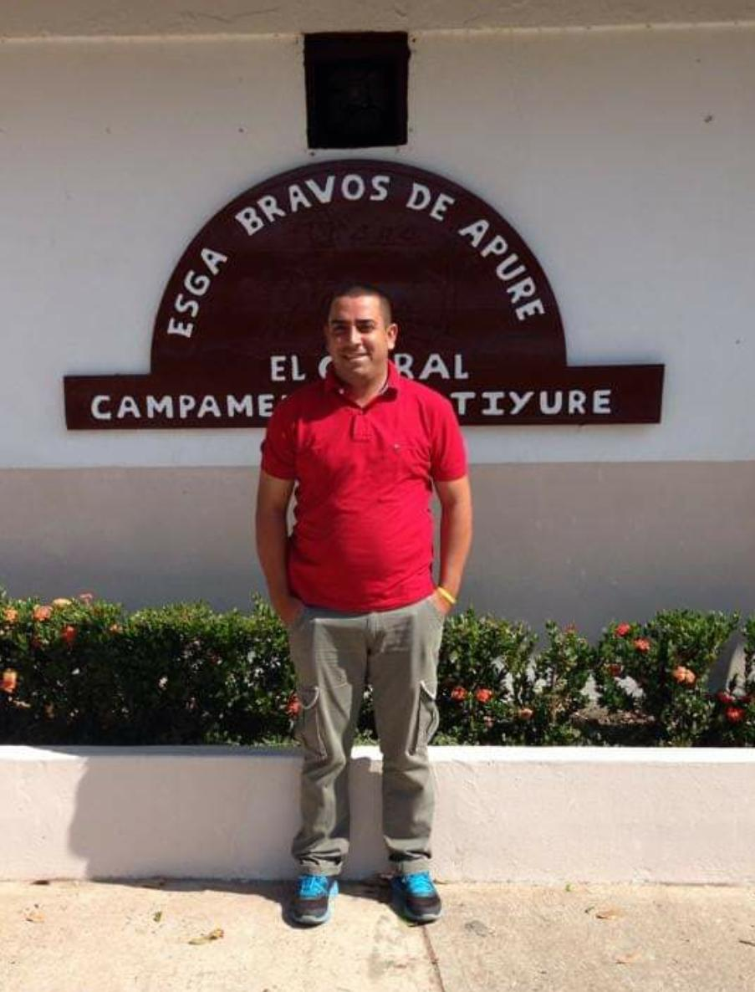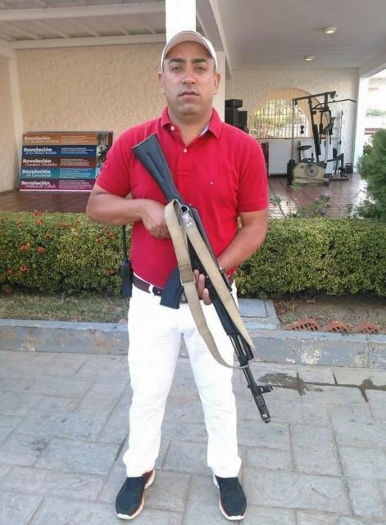

**INSPECTOR JEFE (DGCIM) MATERAN MENDEZ HECTOR JOSE, EN LA IMÁGENES SE PUEDE APRECIAR AL FUNCIONARIO PORTANDO ARMAMENTO ORGANICO DE LA REGION DE CONTRAINTELIGENCIA MILITAR LOS LLANOS (REDCIM N°3),**



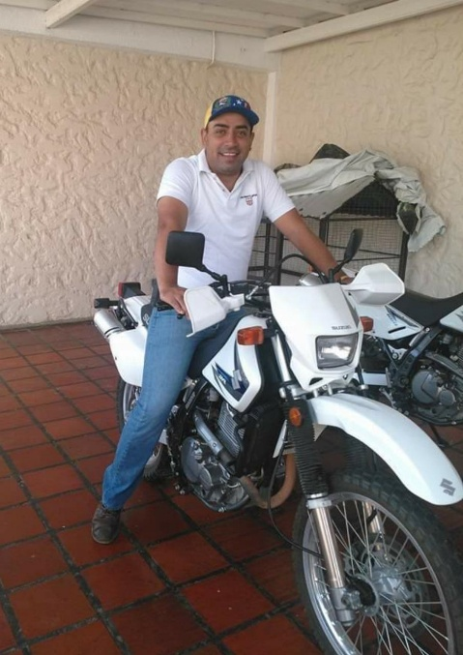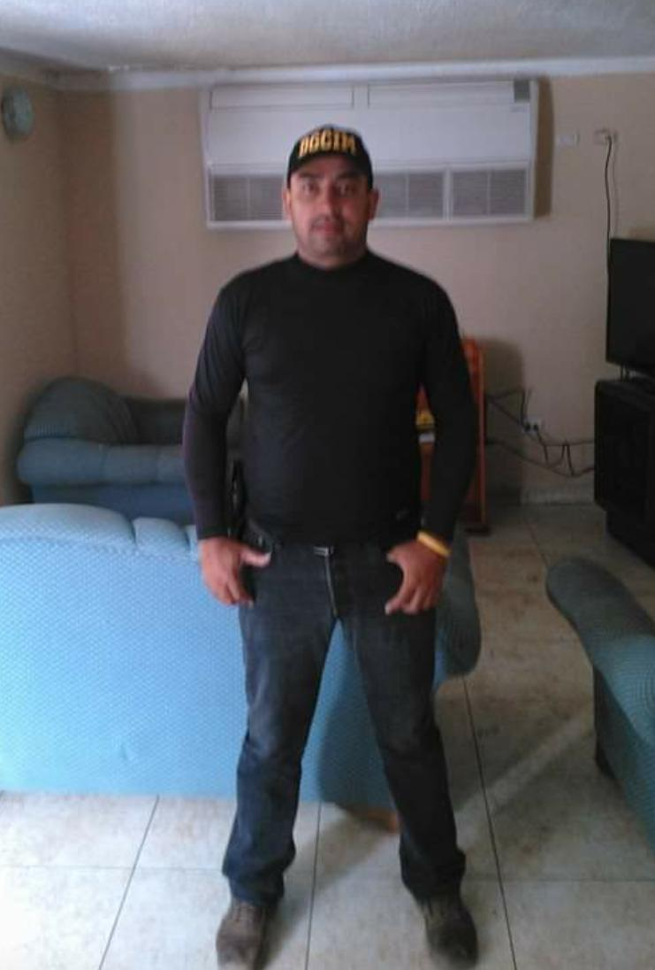

**INSPECTOR JEFE (DGCIM) MATERAN MENDEZ HECTOR JOSE, EN LA IMÁGENES SE PUEDE APRECIAR AL FUNCIONARIO PORTANDO LA INSIGNIA, ACREDITACION Y ARMAMENTO ORGANICO DE LA REGION DE CONTRAINTELIGENCIA MILITAR LOS LLANOS (REDCIM N°3),**



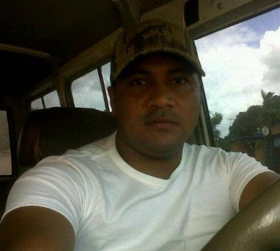



**INSPECTOR JEFE (DGCIM) LUIS BELTRAN CLARIN, C.I.V-, DOMICILIADO EN LA POBLACION DE SAN FERNANDO DE APURE, ESTADO APURE, AGENTE OPERATIVO DE CONTRAINTELIGENCIA MILITAR, REALIZA SUS OPERACIONES DE INTELIGENCIA EN EJE FRONTERIZO DEL ESTADO APURE, CON EL DEPARTAMENTO DE ARAUCA Y EL DEPARTAMENTO DE VICHADA, REPUBLICA DE COLOMBIA, REALIZA OPERACIONES DE CONTRAESPIONAJE, CONTRAINTELIGENCIA, EXPLORACION Y RECONOCIMIENTO.**



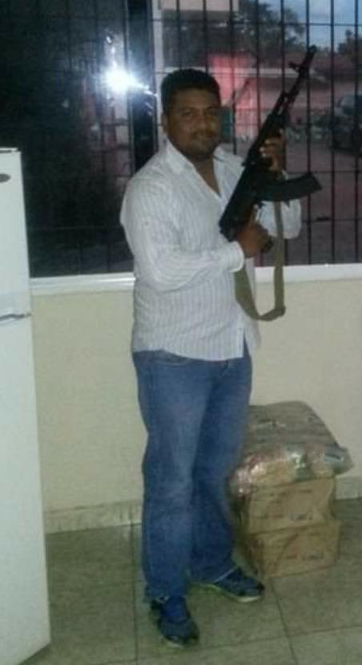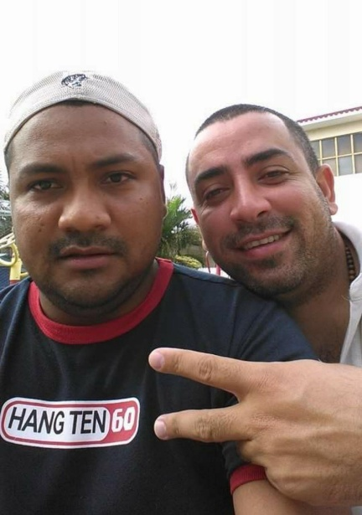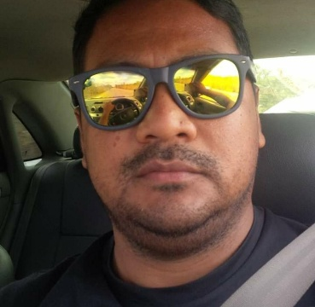

**INSPECTOR JEFE (DGCIM) LUIS BELTRAN CLARIN, (IZQUIERDA) INSPECTOR JEFE (DGCIM) MATERAN MENDEZ HECTOR JOSE. (DERECHA).**

**INSPECTOR JEFE (DGCIM) LUIS BELTRAN CLARIN ES DE SEÑALAR QUE ESTOS FUNCIONARIOS OPERATIVOS TIENEN COMO MISION LOCALIZAR Y APREHENDER POSIBLES AGENTES Y MILITARES DE NACIONALIDAD COLOMBIANA EN TERRITORIO VENEZOLANO, CONTROLAN REDES DENTRO DE TERRITORIO COLOMBIANO DONDE PROCESAN INFORMACION DE INTERES DE SEGURID Y DEFENSA DE LA NACION COLOMBIANA.**

